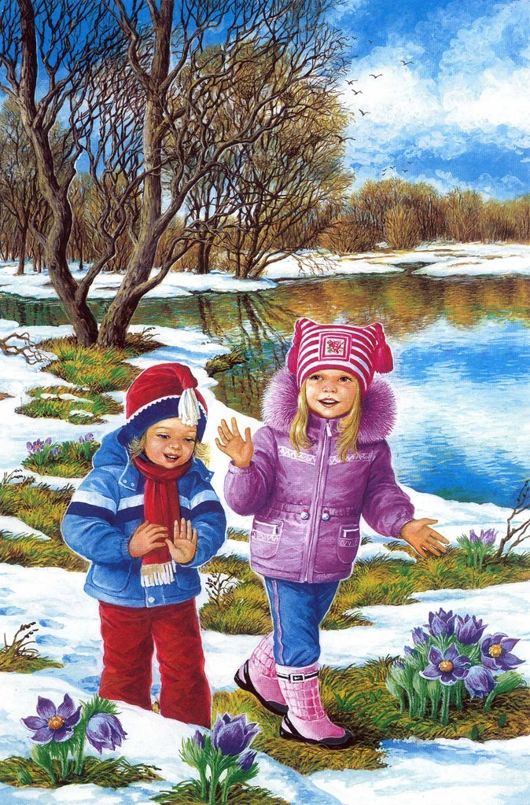
Подготовила: Нагорная Н. А.
МАРТ

Город умывается
Звонкою капелью,
Птички заливаются
Радостною трелью.
И сугробы снова
Тают придорожные
Встретиться готовы
Мы с Весной пригожею!
Н.Кнушевицкая.

ВЕСНА

Колокольчиком хрустальным
Зазвенела вдруг Весна.
Вот уже и лес печальный
Пробудился ото сна.
Песенку скворец заводит –
И ему тут, равных нет,
Закружился в хороводе на полянке первоцвет.
Вербы в шариках пушистых,
Как в серёжках все стоят,
Первой травкой шелковистой
Луг уже одеться рад.
Нежной поступью ступая,
По земле идёт она,
Что – то тихо напевая,
Раскрасавица Весна!

ОБИДЧИЦА

Горько плачет Снеговик –
Кто его обидел?
Что – то рёвушек таких
Раньше я не видел.
Ну, совсем уже раскис
Слёзы льются градом.
Я ему: остановись,
Ну не плачь, не надо!
Ты, наверное, со сна
Не в своей тарелке?
И услышал:
- то, - весна
Всё её проделки!
Н.Кнушевицкая.

************************

Ласточка примчалась
Из-за бела моря,
Села и запела:
«Как, февраль, ни злился,
Как ты, март, ни хмурься,
Будь хоть снег, хоть дождик –
Всё весною пахнет!»
А.Майков

СОСУЛЬКА

От нас уходят зимние морозы.
И льют сосульки с крыши свои слёзы:
Прощай, морозец, ты теперь уж слаб.
Кап-кап, кап-кап, кап-кап,кап-кап,кап-кап.
**************************

Вот уж снег последний в поле тает,
Тёплый пар восходит от земли,
И кувшинчик синий расцветает
И зовут дуг друга журавли.
Юный лес, в зелёный дым одетый,
Тёплых гроз нетерпеливо ждёт,
Всё весны дыханием согрето,
Всё кругом и любит и поёт.
А.К.Толстой.

СЕЛЬСКАЯ ПЕСНЯ

Травка зеленеет,
Солнышко блестит;
Ласточка с весною
В сени к нам летит.
С нею солнце краше
И весна милей…
Прощебечь с дороги
Нам привет скорей!
Дам тебе я зёрен,
А ты песню спой,
Что из стран далёких
Принесла с собой…
А.Плещеев.

МАРТ

Отшумели все метели, и морозы не трещат.
С крыш закапали капели, и сосульки в ряд висят.
Веселее и теплее стали мартовские дни
В нашем садике, в аллеях уж проталины видны.
В. Алферов
ВЕСНА

Уж тает снег, бегут ручьи,
В окно повеяло весною…
Засвищут скоро соловьи,
И лес оденется листвою!
Чиста небесная лазурь,
Теплей и ярче солнце стало,
Пора метелей злых и бурь
Опять надолго миновала...
А.Плещеев.

ВЕСНА

Отшумела злая вьюга.
Стала ночь короче дня
Тёплый ветер дует с юга,
Капли падают, звеня.
Солнце, землю нагревая,
Гонит с нашей горки лёд
Тает баба снеговая
И ручьями слёзы льёт.
В.Степанов.

РУЧЕЕК

- Что блеснуло из-под ног?
- То малышка-ручеёк.
По проталинкам бежит.
И журчит, журчит, журчит.

************************

Весна, весна! как воздух чист!
Как ясен небосклон!
Своей лазурною живой
Слепит мне очи он.
Весна, весна! как высоко
На крыльях ветерка,
Ласкаясь к солнечным лучам,
Летают облака!
Шумят ручьи! блестят ручьи!
Взревев, река несёт
На торжествующем хребте
Поднятый ею лёд!
Ещё древа обнажены,
Но в роще ветхий лист,
Как прежде, под моей ногой
И шумен, и душист.
Под солнце самое взвился
И в яркой вышине
Незримый жаворонок поёт
Заздравный гимн весне.
Е.Баратынский.

РАННЯЯ ВЕСНА

Первые лужи на солнце блестят.
Первые капли сосулек стучат.
Слышите, слышите радостный звон?
Как они капают? - Динь-динь. Дон-дон.

САЛЮТ ВЕСНЕ

Ударил гром двенадцать раз
И замер в стороне.
Природа отдала приказ
Салютовать весне.
Приказ – черёмухе цвести,
Крапиве быть не злой,
Дождю дорожки подмести
Серебряной метлой.
Чтоб каждый кустик был певуч
Всем птицам громче петь.
А солнцу выйти из-за туч
И веселее греть!
З.Н.Александрова.

ВЕСЕННЯЯ ЖАЛОБА СОСУЛЬКИ

Пришла весна. Все рады.
Но мне весны не надо!
Я не люблю тепло!
Весною у сосульки
из носа потекло.
Я с виду ледяная,
но слёзы я роняю,
скучая по зиме.
И хором все сосульки
весною вторят мне.
Мы капаем! Мы таем!
А люди вот считают,
у наших слёз есть цель!
Из тающих сосулек
рождается капель…

СТУЖА

Весенний ласковый денёк
на север Стужу гонит.
От солнца жаркого в тенёк
она бежит и стонет.
Укрыться негде. Вот уже
сугробов не осталось.
В студеной Стужиной душе
весенняя усталость.
Ей нужен полюс ледяной,
и чтобы вьюги пели.
Совсем некстати, что весной
везде поют капели.
Обмякла шапочка из льда,
растаяла шубейка.
Из Стужи капает вода,
как будто стужа – лейка!
Давно ль морозною зимой
дрожали все от Стужи?
И вот от Стужи, от самой
остались только… лужи

ЖУРАВУШКА

Прилетел журавушка на старые места.
Травушка-муравушка густым-густа!
Ивушка над заводью грустным-грустна!
А водица в заводи чистым-чиста!
А заря над ивушкой ясным-ясна!
Весело журавушке: весным-весна!

Е. Благинина

ПРАЗДНИК ВЕСНЫ

До того, как солнце встало,
всё морозом трепетало.
С первым солнечным лучом
зажурчал снежок ручьём. Журрррр!
Кап – кап – кап! В весеннем хоре ручейку сосульки вторят.
Ох! Вздохнул большой сугроб
припекает снежный лоб.
Хрустнул лёд, на солнце тая.
Вдруг запела птичья стая.
С ветки снег свалился. Хлоп!
И опять вздохнул сугроб.
Шлёп! Упала льдинка с крыши
Бррр! Медведь погреться вышел.
Даже соням не до сна –
возвращается ВЕСНА!
с каждым часом звуки громче!
Голоса весны слышны!
С каждым часом глубже, звонче, ярче
МУЗЫКА ВЕСНЫ!

*****************************

Полюбуйся: весна наступает,
Журавли караваном летят,
В ярком золоте день утопает,
И ручьи по оврагам шумят.
Скоро гости к тебе соберутся,
Сколько гнезд понавьют - посмотри!
Что за звуки, за песни польются
День-деньской от зари до зари.
И. Никитин
МАРТ-ПРОТАЛЬНИК

Март у матери-зимы шубу снял,
И проталинками он засиял,
И капелью заплясал в тишине.
Петушок нам прокричал о весне.
И в свете дней, во тьме ночей
Вдруг пашня задышала,
На оперение грачей
Похожей пашня стала.
Гляжу, ликуя, в синеву
И в гости к нам грачей зову.
М. Сухорукова

МАРТ

Рыхлый снег темнеет в марте,
Тают льдинки на окне.
Зайчик бегает по парте
И по карте на стене.
С. Маршак

МАРТ

Как только снег исчез,
Пошли ребята в лес.
Март посылает всем привет
А с ним - подснежников букет!
В. Берестов
ВЕСНОЙ
Наточив поострее мечи,
Опустились на речку лучи.
И когда разрезали лед,
На реке начался ледоход.
А. Береснев
ВЕСЕННЯЯ ПЕСЕНКА

Снег теперь уже не тот, почернел он в поле.
На озерах треснул лед, будто раскололи.
Облака бегут быстрей, небо стало выше,
Зачирикал воробей веселей на крыше.
Все чернее с каждым днем стежки и дорожки,
И на вербах серебром светятся сережки.
С. Маршак

МАРТ НА ПЯТКИ НАСТУПАЕТ

Март на пятки наступает,
Прогоняя зиму прочь.
Днём снежок немножко тает.
Подмораживает ночь.
Ясным днём сосульки плачут –
Солнце плавит им бока,
Ночью тёмной слёзы прячут –
Предвесенняя тоска.
Ручейки повеселели,
Бодро, радостно журчат.
Ночью шепчут еле-еле
Или вовсе крепко спят.
Скоро с зимушкой прощаться –
Уж к концу идёт февраль.
Вам хочу, друзья, признаться:
Мне её немножко жаль!
Н. Родивилина

КАРТИНА ЯСНА - ПРИШЛА ВЕСНА

Что такое? В чем же дело?
Небо вдруг заголубело,
И умчались злые стужи...
На дворе - капель да лужи...
Кто же в этом виноват?
Ну, конечно, месяц март!
И. Пивоварова

КАПЕЛЬ
Висела капля на носу у злого филина в лесу,
Другая капля в высоте у самолета на хвосте,
А третья - хвать за лучик, вот-вот сорвется с тучи.
А что там светится в глазах у девочки на лыжах?
Конечно, это не слеза, а просто - капля с крыши.
Г. Горбовский

АПРЕЛЬ
Апрель, апрель! Во дворе звенит капель.
По полям бегут ручьи, на дорогах лужи.
Скоро выйдут муравьи после зимней стужи.
Пробирается медведь сквозь лесной валежник,
Стали птицы песни петь, и расцвел подснежник.
С. Маршак

АПРЕЛЬ

В апреле, в апреле луга запестрели.
С прогулки букеты приносим в апреле.
Крапивы немного домой притащи,
Пусть бабушка сварит зеленые щи.
В. Берестов

АПРЕЛЬ - СНЕГОГОН

В землю прель, в землю прель
Загоняет апрель.
Он с ручьем в борозде,
Сам по пояс в воде.
И глядит молодцом,
Заливаясь скворцом.
Просыпайся, дружок,
Побежим на лужок!
М. Сухорукова

АПРЕЛЬ
Голубее небо стало,
Зеленей в лесу трава.
Голубей домашних стая
В небе вяжет кружева.
B. Нестеренко
ВОЗВРАЩАЮЯ ПЕВЦЫ

Возвращаются певцы,
Наши старые жильцы.
От невидимых лучей
Побежал с горы ручей,
И подснежник маленький
Вырос на проталинке,
Возвращаются скворцы -
Наши старые жильцы.
Воробьи у лужицы
Шумной стайкой кружатся.
И малиновка, и дрозд
Занялись устройством гнезд.
Носят, носят в домики
Птицы по соломинке. Г. Ладонщиков
СОЛНЕЧНЫЙ АПРЕЛЬ
Без шапки на улицу вышел
В пальто нараспашку апрель
И солнечным зайчиком выжег
Из тонкой сосульки капель.
Взял ветку на вербной опушке,
Макнул ее в солнечный круг
И принялся сыпать веснушки
На юные лица подруг.
Великое, вечное чудо -
Пора пробужденья земли!
Скажите мне только: откуда
В ней столько добра и любви?
Откуда такое волненье?
Чьей силой оно рождено?
Как жаль, что весной обновленья
Лишь людям одним не дано...
Но все же весной мы моложе -
Нас тянет в тот сквер за ручьем,
Где юность прошла, как прохожий,
Которому все нипочем.
Да нет, не прошла она - здесь же
Гуляет веселой толпой,
И громко скворцы, как и прежде,
Поют: «Возвратились домой!».
Погрелся апрель, нагулялся
И звонко, как новый трамвай,
По рельсам блестящим помчался
В грохочущий грозами май.
М. Палиевский

МАЙ - ТРАВЕНЬ

Зелены у мая волосы,
А рубаха вся в цветах.
Соловьиным звонким голосом
Он поет в лугах, лесах.
Словно жар летит по воздуху,
Сам цветущею черемухой
Весь до ниточки пропах.
Надо, надо по-серьезному
Думать нам о семенах.
Мальчик Ваня, будь смелей,
Под окном цветы посей.
М. Сухорукова

************************

Я пройдусь по лесам, много птичек есть там.
Все порхают, поют, гнезда теплые вьют.
Побываю в лесу, там я пчелок найду,
И шумят, и жужжат, и работать спешат.
Я пройдусь по лугам, мотылечки есть там,
Как красивы они в эти майские дни!
С. Маршак

МАЙ

Фиалки, ландыши припас
Веселый май в тиши для нас.
Но мы их обрывать не будем,
Пускай цветут на радость людям!
B. Берестов

МАЙ

Зеленый, красный, яркий май,
С ребят пальтишки поснимай.
Деревья в листики одень,
Звени ручьями целый день.
Куда я в мае ни пойду -
Везде я солнышко найду.
C. Капутикян

ВЕСНЕ МЫ ОЧЕНЬ РАДЫ!

Пускай сугробы во дворе.
И снег почти не тает,
Сегодня март в календаре –
Весна в права вступает!
Готовы прыгать к небу мы.
И щебетать, как птички, –
Последний день прошёл зимы,
Оторваны странички!
Теплее стало на душе,
Веселью нет преграды,
Улыбки наши до ушей –
Весне мы очень рады!
Н. Родивилина

ВЕСНА И РУЧЕЙ
Я под снегом долго спал,
От молчания устал.
Я проснулся и помчался,
и с Весною повстречался:
– Хочешь, песенку свою
Я тебе, Весна, спою? –
А Весна: – Кап-кап! Кап-кап!
Ручеёк, ты не озяб?
– Нет, ни капельки, нисколько!
Я проснулся только-только!
Всё звенит, журчит во мне!
Я спою!.. Растает снег.
В. Ланцетти

ЕСЛИ СНЕГ ПОВСЮДУ ТАЕТ

Если снег повсюду тает,
День становится длинней,
Если все зазеленело.
И в полях звенит ручей,
Если стал теплее ветер,
Если птицам не до сна,
Если солнце ярче светит,
Значит, к нам пришла весна.
Е. Карганова

ШЕПЧЕТ СОЛНЫШКО ЛИСТОЧКУ

Шепчет солнышко листочку:
- Не робей, голубчик!
И берет его из почки,
За зелёный чубчик.
В. Орлов

